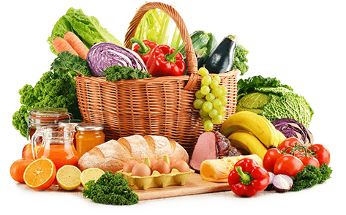

JEDILNIK (23. 3. ─ 27. 3. 2026)
 | MALICA | KOSILO | POPOLDANSKA MALICA
PONEDELJEK | polbeli kruh¹, maslo⁷, marmelada, planinski čaj, pomaranča | goveja juha^{1,3,9}, dušena govedina v naravni omaki, ocvrtki¹, kuhana zelenjava, voda | polnozrnati kruh¹, hruška, voda
TOREK | polbeli kruh¹, čokoladno-lešnikov namaz⁷, pomaranča, planinski čaj | goveja juha^{1,3,9}, rižota z zelenjavo, zelena solata, sladoled, voda | francoski rogljiček¹, voda
SREDA | črna žemlja¹, suha salama, sir⁷, kisle kumarice, planinski čaj, mandarina | zelenjavna juha, skutni tortelini^{1,3,7}, smetanova omaka s parmezanom⁷, zelena solata, sadni napitek | polnozrnati kruh¹, rezina sira⁷, voda
ČETRTEK | kajzerica¹, kuhano jajce³, šipkov čaj, jabolko | brokolijeva juha¹, dunajski zrezek^{1,3}, ocvrt krompir, zelena solata, voda | polbeli kruh¹, sadni jogurt⁷, voda
PETEK | rogljiček s pistacijo¹, bela kava⁷, pomaranča | fižolova juha z makarončki¹, pana kota⁷, voda | polbeli kruh¹, jabolko, voda

Alergeni: 1: gluten (pšenica, pira, rž, ječmen, oves, kamut), 2: raki, 3: jajca, 4: ribe, 5: arašidi, 6: soja, 7: laktoza (mleko in mlečni izdelki), 8: oreški (8a: mandlji, 8b: lešniki, 8c: orehi, 8d: indijski orehi, 8e: brazilski oreščki, 8f: pistacija, 8g: makadamija), 9: listna zelena, 10: gorčično seme, 11: sezam, 12: žveplov dioksid in sulfiti, 13: volčji bob, 14: mehkužci Dietni obroki, ki jih pripravljamo po navodilu pediatra, lahko vsebujejo navedene alergene v sledovih.
DOBER TEK!
Kuhinja si pridružuje pravico do spremembe jedilnika.
V sodelovanju pripravila: Robert Troha, vodja kuhinje in Jerca Bogataj, organizatorka prehrane

